Консультация для родителей
«Ранняя профориентация дошкольников»

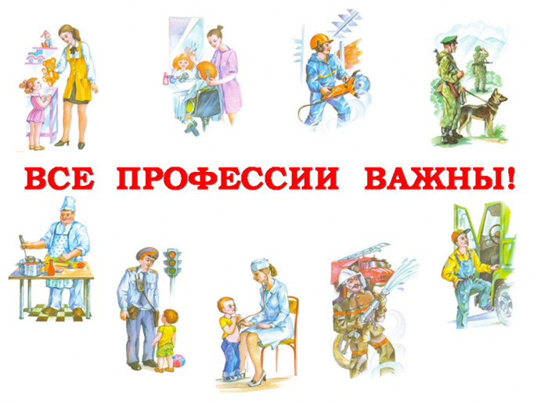

Ознакомление дошкольников с миром профессий – важный этап в процессе профессионального самоопределения личности. Именно в это время происходит активная социализация детей, накапливаются представления о мире профессий. для самосознания ребенка, для правильного формирования отношения к собственному труду и работе других людей, определения их роли в человеческой жизни. Переходя от одного обучающего момента к другому – ребенок развивается.
Важно чтобы ребёнок с раннего возраста проникся уважением к любой профессии, и понял, что любой профессиональный труд должен приносить радость самому человеку и быть полезным окружающим людям.

Что родители могут рассказать ребенку о профессии
Важную роль в трудовом воспитании детей играет семья, сила примера родителей. Семья – это пространство, где формируется отношение к работе, к профессиональной деятельности.
Родители воспитанников являются «живым» профориентационным примером. А для детей дошкольного возраста – это естественный интерес к работе родителей, желание стать такими, как папы и мамы. Информационное воздействие родителей может проявляться во всех разновидностях их воспитательной деятельности, т.к. на каждом шагу мы сталкиваемся с необходимостью дать ребенку сведения о той или иной профессии.
Следует представить эту информацию в нейтральной форме, чтобы ребенок сделал выводы самостоятельно, например: «А мне нравится быть врачом, потому что врач помогает излечиться от болезни». Особенно нравиться детям, если взрослые рассказывают картинки из своего детства, делятся переживаниями.

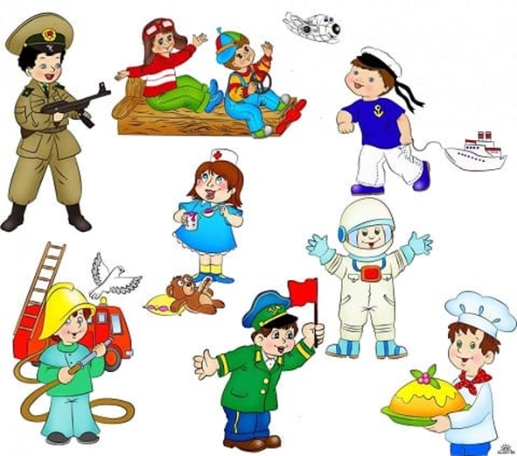

Как познакомить ребенка с профессиями?
Сюжетно-ролевые игры.
Больше всего дошкольники любят играть, недаром игру психологи считают ведущей деятельностью ребенка. В играх дошкольники воспроизводят все то, что они видят вокруг себя в жизни и деятельности взрослых.
В игре формируются все стороны личности ребенка, происходят значительные изменения в его психике, подготавливающие переход к новой, более высокой стадии развития. Этим объясняются огромные воспитательные возможности игры.
В ходе сюжетно-ролевой игры усваиваются определенные правила и нормы, формируется активная социальная позиция. Сюжетно-ролевая игра позволяет ребенку понять мотивы трудовой деятельности взрослых, раскрывает ее общественный смысл.
Чтение книг.
Многие детские поэты и писатели излагали описания тех или иных рабочих профессий в своих произведениях:
Дж. Родари – «Чем пахнут ремесла?»
В. Маяковский — «Кем быть?»
А. Барто – «Маляр», «Песня моряков», «Ветеринарный врач».
С. Михалков – «Парикмахер», «Дядя Степа».
Б. Заходер – «Портниха», «Строители», «Сапожник», «Шофер».
С. Чертков – Детям о профессиях: «Пограничник», «Доярка», «Фокусник», «Повар», «Парикмахер», «Столяр», «Ветеринар», «Летчик», «Моряк», «Фермер», «Рыбак», «Пожарный», «Ученый», «Музыкант» и др.
Читая произведение и показывая иллюстрацию, можно доступно объяснить ребенку, кто такой пограничник, почтальон или механик. Кроме стихов, можно использовать загадки о профессиях, рассказы.
Мультфильмы и специальные видеоролики.
Обучающие видеоролики или мультфильмы о профессиях. Они в доступной форме и за короткий промежуток времени наглядно демонстрируют особенности труда швеи, машиниста или художника.
Ребенок, наблюдая за действиями персонажей на экране, имеет возможность увидеть и выучить названия ранее незнакомых предметов и действий.
Дидактический материал: детям о профессиях.
В помощь родителям есть разнообразные карточки и плакаты с изображением представителей разных профессий в их рабочем процессе: пекарь – готовит хлеб, балерина – танцует, кассир – выбивает чек.
Рассматривая изображения вместе с ребенком, вы можете задавать наводящие вопросы, обсуждать внешний вид работника и нарисованные аксессуары.
Походы на рабочие места и экскурсии
Чтобы рассказать ребенку о таких профессиях как продавец, повар или строитель, можно сходить в продуктовый магазин, в столовую, подойти к возводящемуся или ремонтируемому зданию и на наглядных примерах описать принципы работы и используемые инструменты. Например, продавец взвешивает и упаковывает фрукты, а затем за плату отдает их покупателю и т.д. Познакомить ребенка с пожарниками или стоматологом, можно, совершив экскурсионный поход на их рабочее место.
